基隆市立中山高中111-1 高一 地理科第一次段考試題
班級: 座號: 姓名:

一、單一選擇題每題2.5分
- （ ）目前GPS在日常生活中的使用愈來愈普及，除了GPS掌上型接收器外，還廣泛運用在相機或手機等。關於GPS的使用，具有下列哪幾項特點？(甲)一機在手，全球適用；(乙)不管白天還是黑夜，皆可使用；(丙)室內、室外皆可輕鬆定位；(丁)不僅可以定位，還具有導航功能。
(A)甲乙丙 (B)甲乙丁 (C)甲丙丁 (D)乙丙丁
- （ ）下列哪三項資料必須採用問卷調查的方式蒐集？(甲)某便利商店的來客範圍；(乙)臺北市歷年空氣品質的變化；(丙)全臺各縣市的大專院校數量；(丁)農民決定耕種作物種類的原因；(戊)居民對於垃圾掩埋場設置的態度。
(A)甲乙丙 (B)甲丁戊 (C)乙丙戊 (D)丙丁戊
- （ ）臺灣曾文溪出海口附近，每年九月底有許多黑面琵鷺從北方陸續飛來，在潟湖區過冬覓食，次年三月再陸續飛返北方。某同學觀察黑面琵鷺的生態習性，並結合國內、外觀察紀錄，在無電腦製圖工具協助下，欲繪製黑面琵鷺年中遷徙路線圖。下列哪項地理科的學習成就，最有助於該同學完成遷徙路線圖？
(A)了解地圖的座標系統 (B)認識大比例尺地形圖的圖例
(C)利用等高線判斷各種地形的技能 (D)區分空間資料和屬性資料的差異
- （ ）2009年8月莫拉克颱風侵臺，數日超大豪雨造成南臺灣嚴重的水患與土石流災情。颱風過後，若欲以衛星影像圖比對風災前後南臺灣地貌、地物的變化，下列哪些地景的變化較容易從衛星影像圖得知？(甲)屏東林邊鄉民宅與道路淹水的高度；(乙)橫跨高屏溪的雙園大橋斷裂景象；(丙)高雄甲仙區小林村遭土石掩埋的範圍；(丁)臺東太麻里溪河道加寬的情形。
(A)甲乙丙 (B)甲乙丁 (C)甲丙丁 (D)乙丙丁
- （ ）圖例是用以表示地表現象的符號，根據圖例可以判讀許多地表現象。若以臺灣經建版地形圖為例，下列哪一地表景象無法藉由判讀圖例獲知？
(A)地勢高低的變化 (B)土地利用的分布 (C)交通路線的分布 (D)行政機關的位置
- （ ）依內容而言，下列哪些地圖屬於普通地圖？（甲）臺灣七月均溫分布圖；（乙）臺灣兩萬五千分之一地形圖；（丙）桃園區地籍圖；（丁）臺灣堡圖
(A)甲丙 (B)甲丁 (C)丙丁 (D)乙丁

- （ ）若表中5項研究議題所需的地圖圖幅大小皆相同，則其比例尺由小至大排列，正確的是：
研究議題
甲 | 繪製學校校園的配置圖
乙 | 研究西太平洋颱風的路徑
丙 | 觀察全球暖化現象的影響
丁 | 繪製臺灣各縣市外籍配偶分布圖
戊 | 找出臺北101大樓在臺北市的位置
(A)甲戊丁乙丙 (B)乙丁丙甲戊 (C)丙乙丁戊甲 (D)丁戊甲丙乙
- （ ）地理學的研究步驟在形成問題之後，包括：(甲)蒐集並分析資料；(乙)提出假說；(丙)驗證假說；(丁)形成理論並作預測。其先後順序應是：
(A)甲乙丙丁 (B)乙丙甲丁 (C)乙甲丁丙 (D)乙甲丙丁
- （ ）「學習地理，就是學習生活。」下列關於地理學性質的論述，何者較為合理？ (A)地理學單純屬於社會科學的學科，與自然學科甚少關聯 (B)學習地理有助於了解都市住宅區的空間分布與區位 (C)地理學就是學習地圖的繪製與判讀，故地理學就是地圖學 (D)地理學有獨到的研究流程與方法，與其他學科大不相同
- （ ）下列哪二種統計資料，最適合用區域密度圖呈現？（甲）全球海洋等深線圖；（乙）全球各國穆斯林比例圖；（丙）臺灣地震分布圖；（丁）臺灣各縣市三級產業比例圖；（戊）全臺各鄉鎮平均地價分布圖
(A)甲戊 (B)乙丙 (C)乙戊 (D)丙丁
- （ ）某生欲研究竹南地區的海岸變遷狀況，於是先文獻探討，找到兩本論文：第一本為《中港海岸變遷之探討》、第二本為《中港海岸變遷與永和山水庫之關係》。請問，這兩本論文所使用之科學方法依序分別為？
(A)前者「歸納法」，後者「演繹法」 (B)前者「演繹法」，後者「歸納法」 (C)兩者皆「歸納法」 (D)兩者皆「演繹法」
- （ ）2016年11月7日某媒體的新聞標題：「又撞101！空拍機違法飛，撞樓墜91層露臺」。空拍機撞上101大樓的事件時有所聞，顯示雖有愈來愈多的玩家加入空拍機的行列，但是玩家們因不了解法令規定或操作不熟練所造成的問題仍層出不窮。請問：一般空拍機拍攝地面實景所製成的航照圖，具有下列哪兩項特性？(甲)適合做為小地區地理實察之用；(乙)可拍攝肉眼無法看到的水溫變化現象；(丙)拍攝工作易受天候、風速等因素影響；(丁)適合用於繪製小比例尺普通地圖。
(A)甲乙 (B)甲丙 (C)乙丁 (D)丙丁
- （ ）圖中溪州焚化廠位於觀測者的N30°E，頂崁頭厝聚落寺廟位於觀測者的N40°W，則觀測者位於下列哪一點？
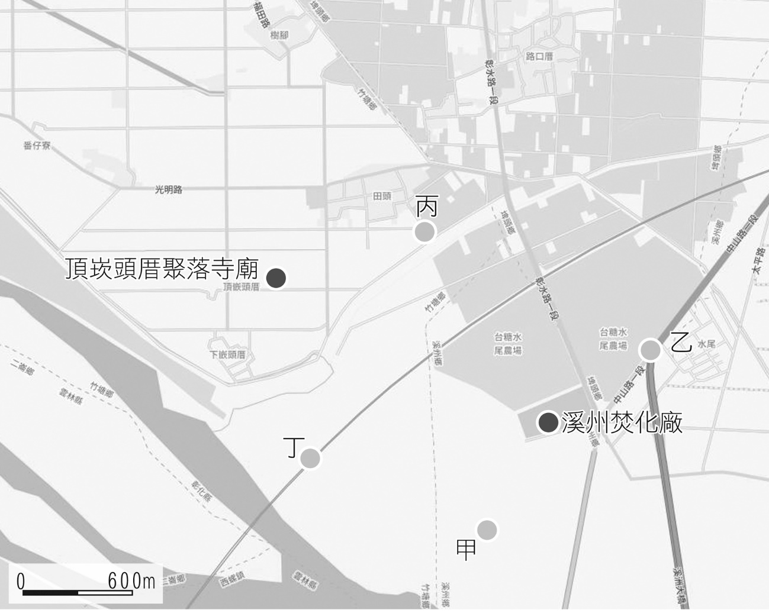
(A)甲 (B)乙 (C)丙 (D)丁
- （ ）圖二是根據圖一等高線所繪製的剖面圖，請問圖一中哪一條截線可轉繪成圖二？
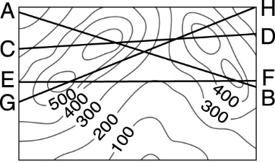 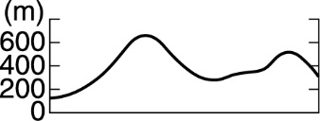
圖一 圖二
(A)AB (B)CD (C)EF (D)GH
- （ ）在下列地理專題研究之中，哪兩個專題較偏重於生態傳統？(甲)臺南市便利商店區位分析；(乙)臺中捷運路線之規劃；(丙)臺灣西部沿海地層下陷與養殖漁業之關係；(丁)核電廠廢水對周遭海域生態之影響。
(A)甲乙 (B)乙丙 (C)丙丁 (D)甲丁
- （ ）某人在大西洋的甲島附近發現了一個未知小島（乙島），他製作了兩種地圖標示乙島的位置：圖1為以甲島為中心的等距方位投影地圖，圖2為麥卡托投影地圖。乙島相對於甲島的方位角及最短距離為何？
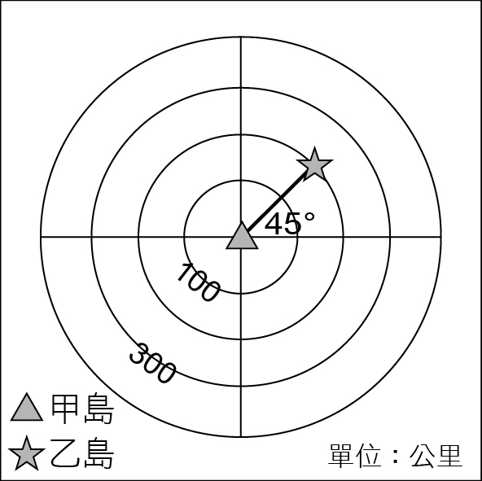 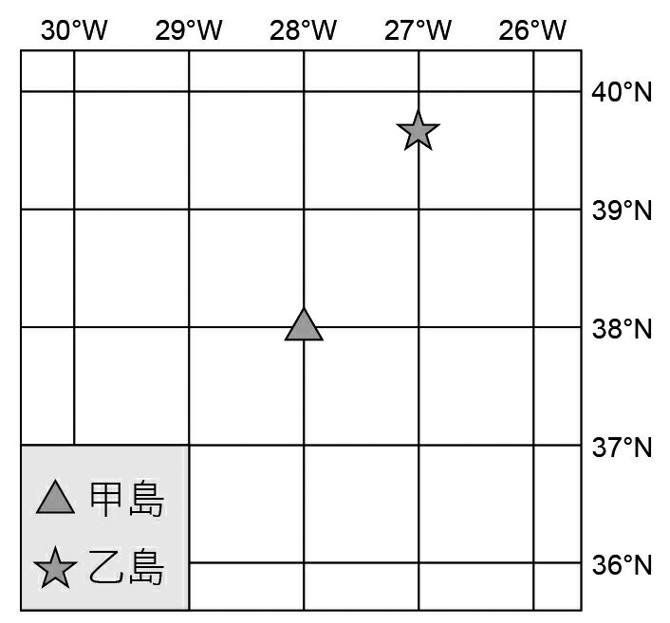
圖1 圖2
(A)方位角45°，距離444公里 (B)方位角45°，距離200公里
(C)方位角30°，距離444公里 (D)方位角30°，距離200公里
- （ ）圖為某處的風花圖。此處南風風速達每秒6公尺以上的頻率有多少？
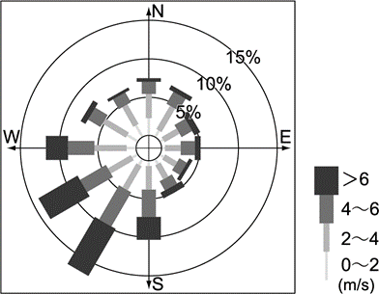
(A)2.5% (B)5% (C)7.5% (D)10%
- （ ）為建設北宜直鐵所進行的環境影響評估，為一綜合性評估，請問此種評估型態最接近下列哪一種地理學的分析方法？
(A)空間分析 (B)生態分析 (C)區域複合體分析 (D)生態傳統
- （ ）有關地圖的敘述，下列何者正確？ (A)分辨位置是地圖重要的資訊，所以方位被稱為地圖的語言 (B)進行田野調查，為了詳閱地圖資訊，建議使用小比例尺的地圖 (C)為了方便使用者的習慣，圖例的設計以易於辨識為原則 (D)完整的地圖，需要經緯線來表示明確的方向與地點
- （ ）下列哪三項研究主題須蒐集該地區的1：25000地形圖，以提供相關的分析資料？(甲)學校附近商店街商店種類調查；(乙)曾文溪出海口附近海岸線變遷；(丙)松鶴部落發生土石流災害的原因；(丁)臺中市豐原區土地利用變遷；(戊)臺北市各行政區的人口變遷。
(A)甲乙丙 (B)甲乙戊 (C)乙丙丁 (D)丙丁戊
- （ ）下列哪兩種地理現象可以利用衛星遙測影像進行監測或分析？(甲)地下室內車輛的位置；(乙)屏東平原土地利用；(丙)禽流感疫區的分布範圍；(丁)太平洋表層水溫的分布。
(A)甲乙 (B)甲丁 (C)乙丙 (D)乙丁
- （ ）在下列地理專題研究之中，哪二項屬於「自然地理」之研究範疇？(甲)季風亞洲稻米栽培之集約度；(乙)東南亞梯田分布的時間變化；(丙)中南美洲人口出生率之變化；(丁)華北平原河川流量的季節變化；(戊)中國經濟特區的空間分布；(己)玉山國家公園植物之垂直分布。
(A)甲乙 (B)丙丁 (C)丙戊 (D)丁己
- （ ）參考圖判斷，以下四個座標中，何者位於臺灣本島且在中央經線121°的東方？（提示：緯度一度間經線長約110公里）
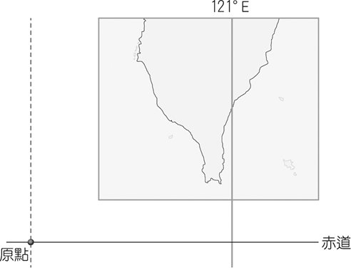
(A)（174800mE，2505650mN） (B)（264800mE，2505650mN）
(C)（200800mE，1005650mN） (D)（264800mE，1005650mN）
- （ ）表是2010年某四個國家的經濟發展資料。請問這四個國家中，哪個國家的貧富差距最小？
國家 | 就業結構  （一：二：三級） | 失業率(%) | 貧窮人口比例(%) | 前10%收入家庭占總消費的比例(%) | 後10%收入家庭占總消費的比例(%) | 外債（億美金） | 出口值  （億美金） | 進口值  （億美金）
甲 | 5：23：72 | 7.9 | 30.0 | 32.6 | 1.2 | 128.6 | 68.0 | 52.6
乙 | 7：24：69 | 3.3 | 15.0 | 24.2 | 2.7 | 370.1 | 466.3 | 417.9
丙 | 42：20：38 | 1.2 | 9.6 | 33.7 | 1.6 | 82.5 | 191.3 | 156.9
丁 | 85：6：9 | 14.0 | 64.0 | 38.8 | 1.2 | 3.5 | 6.5 | 4.9
(A)甲 (B)乙 (C)丙 (D)丁
- （ ）(甲)侵臺颱風之路徑研究；(乙)桃園市都市計畫之擬定；(丙)核三廠排放廢水對當地海洋生態之影響；(丁)臺灣活斷層帶之分布；(戊)澎湖地區設置賭場可行性之研究。以上各項研究主題中，哪二項最適合採行「空間分析」的研究方法？
(A)甲乙 (B)甲丁 (C)乙丙 (D)丙戊

- （ ）2016年初全臺各地設有79個空氣品質監測站，環保署每小時公布各站監測資料，這些資料可用來推估全臺空氣品質狀況及地區差異。下列何者最適合用來表現這些資料所呈現的全臺各地空氣品質狀況？
(A)點子圖 (B)風花圖 (C)面量圖 (D)等值線圖
- （ ）甲地位於（50°N，30°E）、乙地位於（20°S，90°W），則關於兩地在地球表面定位正確描述為何？ (A)甲地與赤道面的夾角度數較乙地小 (B)甲地與本初經線在地心的夾角度數較乙地大 (C)甲地所在緯線長度較乙地短
(D)甲地的對蹠點為（50°S，30°W）
- （ ）有一張比例尺為1：2000的地圖，在影印時將比例尺放大了1.5倍；若在影印後的地圖上一段長15公分的道路，在地表的實際長度應該是多少公尺？ (A)100 (B)150 (C)200 (D)250
- （ ）圖中甲、乙、丙為同一地區、不同比例尺的地圖，其中甲圖的比例尺為1：10000，則下列何者正確？
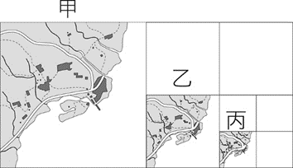
(A)丙圖比例尺最大，為1：2500 (B)乙圖的比例尺為1：40000 (C)如果圖幅相同，採用甲圖比例尺的涵蓋範圍較大 (D)甲圖面積的比例尺為1：10⁸
- （ ）通常一地風力發電要達到最佳效率，設置的風機正面宜面對該地主要強風的風向。圖為某地多年平均的風花圖，該地風機面對下列哪個方位時，單位時間的發電效率可能最佳？
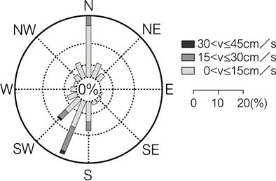
(A)北 (B)南 (C)南南西 (D)北北東
- （ ）小華有圖幅大小相同的甲、乙兩張地圖，甲地圖比例尺為1/5000，乙地圖比例尺為1/25000，請問需要用幾張甲比例尺地圖才能湊出一張乙比例尺地圖所涵蓋的實際地表範圍？
(A)5張 (B)25張 (C)50張 (D)1/25張
二、題組題:每題2.5分
◎常用的統計圖包括：(甲)折線圖；(乙)圓餅圖；(丙)三角座標圖；(丁)柱狀圖；(戊)風花圖等。請問：
（ ）32.要比較亞洲各國的人口數，請問此資料最適合用哪一種圖來表現？
(A)乙 (B)丙 (C)丁 (D)戊
（ ）33.要表示新北市三級產業活動人口百分比的逐年變化，最適合的圖為： (A)甲 (B)乙 (C)丁 (D)戊
（ ）34.想要了解本校學生家長職業比率，最好用何種圖？ (A)甲 (B)丙 (C)丁 (D)戊

◎圖為舊桃園縣楊梅鎮埔心地區的1/25000地形圖。請問：
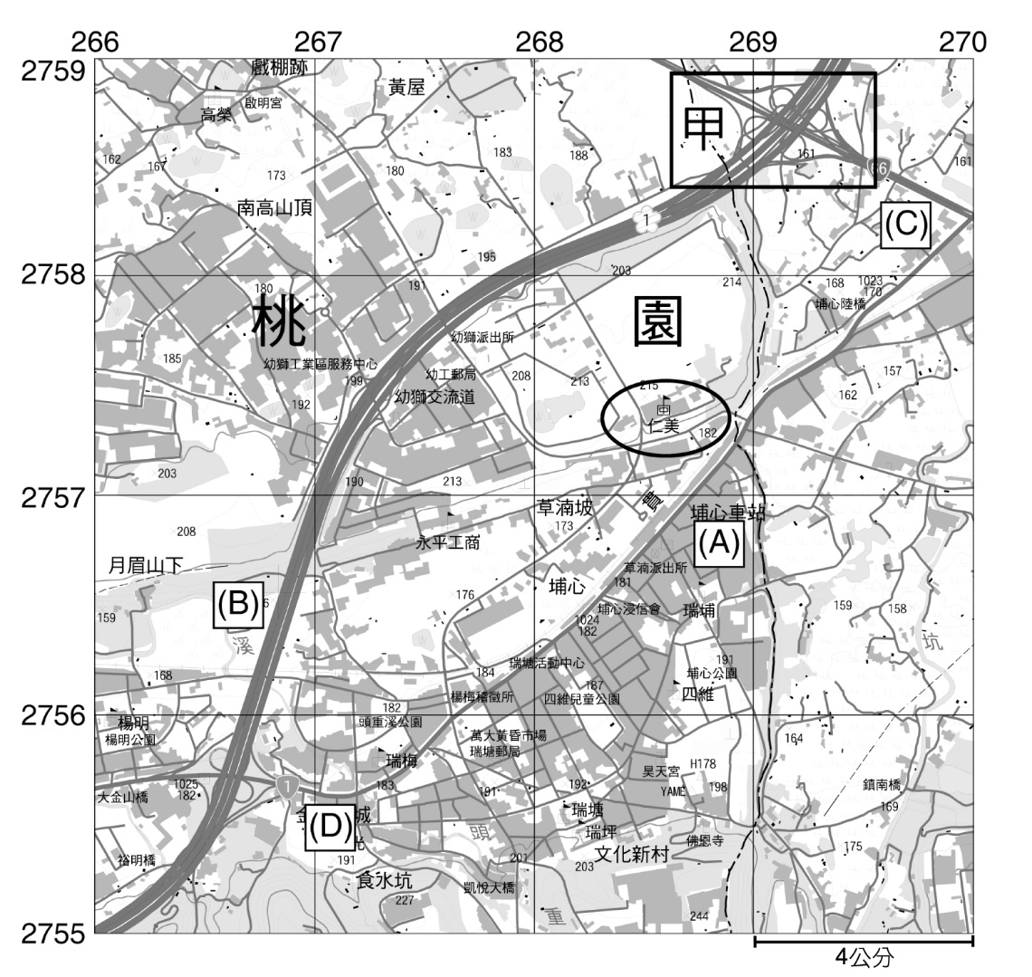
（ ）35.圖中「仁美國中」（畫圈處）所在的網格座標應是： (A)6757 (B)6956 (C)6856 (D)6857
（ ）36.甲框內應是哪一種地物？ (A)變電所 (B)中央大學 (C)交流道 (D)電信中心
（ ）37.(A)、(B)、(C)、(D)四種道路，可以推斷(B)的等級最高，其主要依據為何？ (A)線段顏色 (B)線條長短 (C)線段長短 (D)線條粗細
◎2009年莫拉克颱風侵臺路徑如圖所示。該颱風為臺灣帶來豐沛降水，造成嚴重土石流與引發近50年來最大的水災（88水災）。請問：
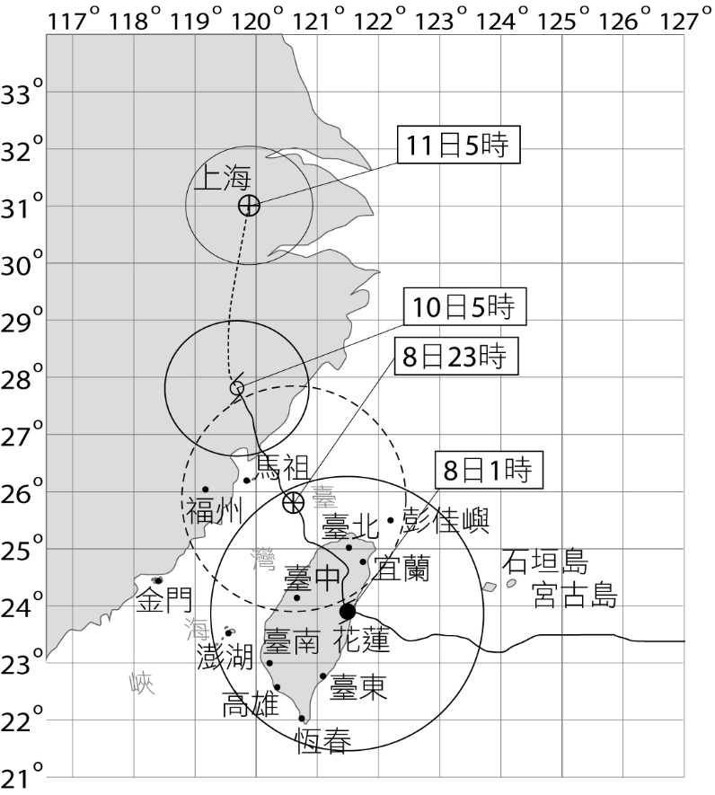
（ ）38.此地圖屬於下列何種地圖類型？ (A)航照圖 (B)普通地圖 (C)主題地圖 (D)數值地圖
（ ）39.此次颱風造成林邊、佳冬等濱海地區嚴重水患，救災人員若欲了解災區範圍與各地積水深度，最適合從何種地圖要素去評估？ (A)圖例 (B)座標 (C)比例尺 (D)等高線
（ ）40.圖中颱風在8日1時至8日23時的行進方向為何？ (A)西北西 (B)67° (C)N25°W (D)N65°W

